«Единая Россия» проведет летом всероссийский фестиваль дворового футбола
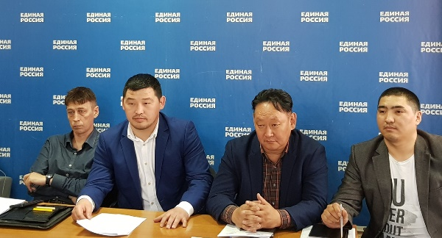
«Единая Россия» в рамках партийного проекта «Детский спорт» проведет летом всероссийский фестиваль дворового футбола. Торжественная церемония открытия турнира и официальный старт отборочных соревнований на муниципальном и региональном уровнях состоится 18 мая – во всероссийский день футбола. Финальный этап всероссийского фестиваля дворового футбола пройдет в Санкт-Петербурге в последние дни августа. Об этом сообщила координатор партийного проекта «Детский спорт», депутат Государственной Думы Ирина Роднина.
«В прошлом году Россия принимала Чемпионат мира по футболу, и после него осталось богатое наследие в виде спортивной инфраструктуры, возросшего интереса к футболу и активной базы болельщиков. Поэтому мы решили запустить новое направление партийного проекта «Детский спорт» - «Дворовый футбол». В его рамках 18 мая будет дан официальный старт отборочных соревнований всероссийского фестиваля дворового футбола на муниципальном и региональном уровнях», – заявила Роднина.
По словам Родниной, в некоторых субъектах РФ уже проводятся различные соревнования по дворовому футболу, но они не имеют единых правил проведения. «Поэтому основной целью направления «Дворовый футбол» станет организация досуга детей на каникулах и создание единой системы соревнований среди дворовых команд. Она объединит муниципальные и региональные турниры, которые в большом количестве проходят в регионах, но не включены в календарные планы Министерства спорта России и Российского футбольного союза», – объяснила координатор партпроекта.
Как отметил председатель общественного совета проекта в Туве Буян Бурбучук: «Детский футбол в Туве начинает активно развиваться. Как и у меня, у каждого мужчины детство связано с дворовым футболом. Конечно, дети хотят заниматься более профессионально, ходить в клубы и секции, здесь необходимо развивать именно дворовое направление данного вида спорта. «Дворовый футбол» будет реализовываться в три этапа: муниципальный этап – регулярные соревнования на муниципальном уровне с конца апреля по конец августа, региональный этап – турниры с участием победителей муниципальных этапов в первой половине августа; и финальный этап всероссийского фестиваля дворового футбола пройдет в Санкт-Петербурге в последние дни августа.
Как вы все уже знаете, соревнования среди детей начнутся с 20 апреля. В Кызыле турниры по футболу будут проходить каждую субботу. В них примут участие школьники с четвёртого по восьмой класс. Первое соревнование пройдёт по улице Лопсанчапа, 39.Чтобы достичь большего результата в рамках партийного проекта мы объединим усилия органов местного самоуправления, министерства молодежи спорта и Регионального отделения Партии «Единая Россия» - проккоментировал молодой спортсмен.
Проект Партии «Единая Россия» «Детский спорт» направлен на оздоровление детей и формирование культуры здорового образа жизни у подрастающего поколения. При содействии партпроекта в регионах осуществляется реконструкция школьных спортивных залов, строятся пришкольные стадионы, открываются новые спортивные площадки, проводятся многочисленные турниры по игровым видам спорта, что способствует приобщению детей и подростков к систематическим занятиям физической культурой и спортом. В рамках реализации проекта проводятся Всемирные игры юных соотечественников, способствующие не только воспитанию патриотизма среди зарубежных соотечественников, но и позволяющие им наладить прямые информационные контакты со своими российскими сверстниками.

